Github Link: <https://github.com/uuugaga/ML_Final.git>

Model Link:

<https://drive.google.com/file/d/1exJ4QAGHXSYWwXOAkm3r379otC86mroz/view?usp=share_link>

Model 很小，已附在 github 上，照理說可以直接 git clone 專案，直接跑

Inference

**Brief introduction:**

這份作業我選擇用一個簡單的 nn model，平均有不錯的效果，但這個Competition 已截止，沒有上傳限制，所以就利用 kaggle 的 api，讓 model 不斷的 train 與 submit，若比較高則把 model 存下來，整份作業共 submit 了一千多次。(為此 model 並沒有學的很深，因為會 overfitting，導致效果不佳)

**Methodology:**

Data pre-process: 我取了”loading”, “attribute_{0-3}”, ”measurement_{0-17}”，把他們轉成 float，其中 attribute_{0-1}格式為”material_{number}”，我只取{number}的部分，而這個 dataset 有 10%的資料空缺，我用 median 的方式填值(使用 sklearn.impute.SimpleImputer)

Model architecture: 一個簡單的 nn model

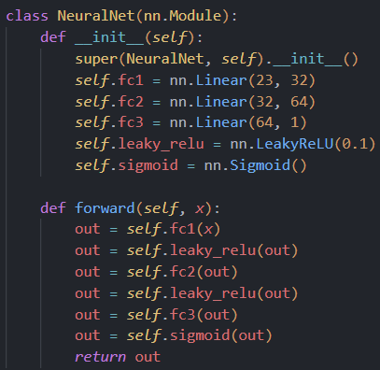

Hyperparameters:

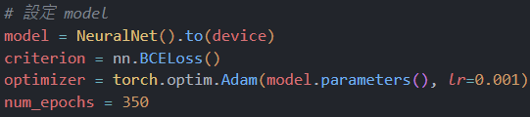

**Research:**

我嘗試了許多現成的 Classifier

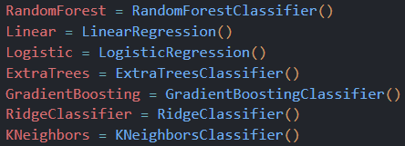

效果都沒有nn model好，最好的 LogisticRegression也僅達到baseline 而已

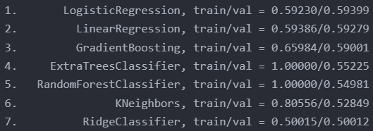

(上圖的結果已排序過)

**Result:**

